利用当前门禁软件进行开发[软件版本V7.67或以上](更新日期: 2015-05-21)

原始刷卡记录

查询原始刷卡记录
这是查询刷卡记录的的语句 (是控制器中原始记录 -- 只含符合姓名的记录, 不在姓名名单内的用户记录过滤, 如果要的话 将 INNER 改为 LEFT )
SELECT t_d_SwipeRecord.f_RecID AS '序号',
t_d_SwipeRecord.f_CardNO AS '卡号',
t_b_Consumer.f_ConsumerNO AS '工号',
t_b_Consumer.f_ConsumerName AS '姓名',
t_b_Group.f_GroupName AS '部门',
t_d_SwipeRecord.f_ReadDate AS '时间',
t_b_Reader.f_ReaderName AS '地点',
CASE WHEN t_d_SwipeRecord.f_Character =1 THEN '允许通过' ELSE '禁止通过' END AS '通过',
CASE WHEN t_d_SwipeRecord.f_InOut=0 THEN '出门' ELSE '进门' END AS '进出',
t_b_Door.f_DoorName AS '门名称',
t_d_SwipeRecord.f_RecordAll AS '单个记录的原始数据'
FROM (((t_d_SwipeRecord INNER JOIN t_b_Consumer ON ( t_b_Consumer.f_ConsumerID = t_d_SwipeRecord.f_ConsumerID))
LEFT JOIN t_b_Reader on ( t_b_Reader.f_ReaderID = t_d_SwipeRecord.f_ReaderID) )
LEFT JOIN t_b_Group ON (t_b_Consumer.f_GroupID = t_b_Group.f_GroupID ))
LEFT JOIN t_b_Door ON (t_b_Door.f_ControllerID = t_b_Reader.f_ControllerID
and ((f_ControllerSN>400000000 and t_b_Door.f_DoorNO = t_b_Reader.f_ReaderNO)
or (f_ControllerSN<400000000 and (((t_b_Door.f_DoorNO*2) = t_b_Reader.f_ReaderNO) or ((t_b_Door.f_DoorNO*2-1) = t_b_Reader.f_ReaderNO))))
)
WHERE ( ((((f_RecOption - (f_RecOption % 2)) / 2) % 2) =0))

查询门磁报警事件记录
注意: 小于100的卡号不要分给用户使用. 为的是专用于报警事件

如果查门磁报警事件, 请在软件中 开通 “记录按钮操作 和 门打开/关闭的时间[要有门磁]”功能 [软件打开 -> 工具->扩展功能 ->输入 5678 -> 设置]

通过以下语句获取到报警事件记录, 然后查相应的描述信息
SELECT t_d_SwipeRecord.f_RecID AS '序号',
t_d_SwipeRecord.f_CardNO AS '卡号',
'' AS '工号',
'' AS '姓名',
'' AS '部门',
t_d_SwipeRecord.f_ReadDate AS '时间',
t_b_Reader.f_ReaderName AS '地点',
t_b_Door.f_DoorName AS '门名称',
CASE WHEN t_d_SwipeRecord.f_Character =1 THEN '允许通过' ELSE '禁止通过' END AS '通过',
t_d_SwipeRecord.f_RecordAll AS '原始数据'
FROM ((t_d_SwipeRecord LEFT JOIN t_b_Reader on ( t_b_Reader.f_ReaderID = t_d_SwipeRecord.f_ReaderID) )
LEFT JOIN t_b_Door ON (t_b_Door.f_ControllerID = t_b_Reader.f_ControllerID
and ((f_ControllerSN>400000000 and t_b_Door.f_DoorNO = t_b_Reader.f_ReaderNO)
or (f_ControllerSN<400000000 and (((t_b_Door.f_DoorNO*2) = t_b_Reader.f_ReaderNO) or ((t_b_Door.f_DoorNO*2-1) = t_b_Reader.f_ReaderNO))))
))
WHERE t_d_SwipeRecord.f_CardNO < 100 and ( ((((f_RecOption - (f_RecOption % 2)) / 2) % 2) =1))

卡号 | 描述
0 | 控制器上电
1 | 按钮开门 或 远程开门  (如果要细分, 则满足条件:  t_d_SwipeRecord.f_CardNO =1 and  ((((t_d_SwipeRecord.f_RecOption -  (t_d_SwipeRecord.f_RecOption % 2)) / 2) % 4) =1) 表示按钮开门,  t_d_SwipeRecord.f_CardNO =1 and  ((((t_d_SwipeRecord.f_RecOption -  (t_d_SwipeRecord.f_RecOption % 2)) / 2) % 4) =3) 表示远程开门
5 | 按钮不开门: 强制关门
6 | 按钮不开门: 门不在线
8 | 门打开[门磁信号]
9 | 门关闭[门磁信号]
10 | 超级密码开门
81 | 胁迫报警
84 | 门长时间未关闭报警
85 | 强行闯入报警
86 | 火警
87 | 强制关门
88 | 防盗报警
89 | 烟雾煤气温度报警
90 | 紧急呼救报警

如何使用原始刷卡记录
一般采用 SQL SERVER数据库方式, 而不采用ACCESS数据库.
打开门禁软件, 执行实时提取功能 [获取实时的数据] (在 选项 -> 右键快捷方式 -> 自动登录模式 ->实时提取, 并选择自动登录, 则会打开软件自动实时提取)... (软件版本V7.65支持)

通过查询原始刷卡记录, 可获取到最新的数据, 并对新数据作出分析处理: 比如考勤, 门内人数计数, 控制门的开关[涉及到远程开门, 可以通过后面的指令实现]等等…

查看用户相片
如果要查询用户的相片, 假如用户的卡号为12133, 则在安装软件的目录下, PHOTO目录中查询 12133.jpg文件就行了.

使用N3000 加命令行参数实现指令调用

基本操作
a. 在command窗口, 转到 安装目录 C:\AccessControl 下
b. 执行 N3000 -USER "abc" -PASSWORD "123" -不同的指令参数
(直接注明用户名和密码)

c. 在 DOC\n3k_autorun.log中有操作日志记录
上传权限时 (Err = -203) 通信不上
提取记录时 (Err = -13) 通信不上
校准时间时 (Err = -1) 通信不上

远程开门
指令格式(由记录触发): N3000 -USER "abc" -PASSWORD "123" -OPEN 单个记录的原始数据

指令格式(指定控制器SN):
N3000 -USER "abc" -PASSWORD "123" -OPEN 9位的控制器SN 门号(1,2,3,4)
指定的控制器SN 必须是登记在数据库中的.

指令格式(指定门名称): N3000 -USER "abc" -PASSWORD "123" -OPEN 门名称

示例:
查到原始刷卡记录, 获取的 “单个记录的原始数据'”项, 假如数据是 19a798b100001656E1D05E0000000000511BCD9800930000

在cmd下, 转到 安装目录 C:\AccessControl 下:
N3000 -USER "abc" -PASSWORD "123" -Open 19a798b100001656E1D05E0000000000511BCD9800930000
产生此记录的控制器的对应门将被打开

示例2:
N3000 -USER "abc" -PASSWORD "123" -Open 410123456 1
打开 控制器410123456的 一号门…

示例3:
N3000 -USER "abc" -PASSWORD "123" -Open "m001-1号"
打开 "m001-1号"

上传权限
指令格式(上传所有控制器的权限):
N3000 -USER "abc" -PASSWORD "123" -UploadPrivilege

指令格式(上传指定SN的控制器的权限):
N3000 -USER "abc" -PASSWORD "123" -UploadPrivilege 控制器SN

提取记录
指令格式(提取所有控制器的记录):
N3000 -USER "abc" -PASSWORD "123" -GetRecord

指令格式(提取指定SN的控制器的记录):
N3000 -USER "abc" -PASSWORD "123" -GetRecord 控制器SN

校准时间
指令格式(按当前电脑时间 校准所有控制器的时间):
N3000 -USER "abc" -PASSWORD "123" -SetTime

指令格式(按当前电脑时间 校准指定SN的控制器的时间):
N3000 -USER "abc" -PASSWORD "123" -SetTime控制器SN

电脑模拟卡号输入
指令格式(指定控制器SN):
N3000 -USER "abc" -PASSWORD "123" -PCAsCardInput 9位的控制器SN 门号(1,2,3,4) 卡号
指令格式(指定控制器SN):
N3000 -USER "abc" -PASSWORD "123" -PCAsCardInput 9位的控制器SN 门号(1,2,3,4) 卡号 手机通信密码

指定的控制器SN 必须是登记在数据库中的.

示例:
在cmd下, 转到 安装目录 C:\AccessControl 下:
N3000 -USER "abc" -PASSWORD "123" -PCAsCardInput 410123456 1 3003456
模拟卡号 3003456 打开 控制器410123456的 一号门…

N3000 -USER "abc" -PASSWORD "123" -PCAsCardInput 410123456 1 3003456 654321
模拟卡号 3003456 打开 控制器410123456的 一号门… [缺省密码是654321]

上传控制器基本配置
指令格式(上传所有控制器的基本设置):
N3000 -USER "abc" -PASSWORD "123" -Configure

指令格式(上传指定SN的控制器的基本设置):
N3000 -USER "abc" -PASSWORD "123" -Configure 控制器SN

获取门对应的控制器SN
指令格式(指定门名称): N3000 -USER "abc" -PASSWORD "123" – GETSN 门名称
返回值为0表示不存在, 否则是9位数的控制器SN

获取门状态
指令格式(指定门名称): N3000 -user abc -password 123 -GetDoorStatus门名称
获取状态(iRet返回值: 1表示门开, 2表示门关,0或-1表示 未连接, 通信不上)

设置门控制方式
设置常开指令格式(指定门名称): N3000 -USER "abc" -PASSWORD "123" -SETDOORNO 门名称
设置常闭指令格式(指定门名称): N3000 -USER "abc" -PASSWORD "123" -SETDOORNC 门名称
设置正常指令格式(指定门名称): N3000 -USER "abc" -PASSWORD "123" -SETDOORONLINE 门名称

通过TCP接口实现指令调用

基本操作
软件版本必须是 V7.67或以上版本.
- 先打开门禁软件, 登录后, 在 工具 -> 功能界面 -> 右击 -> TCP服务器->启用
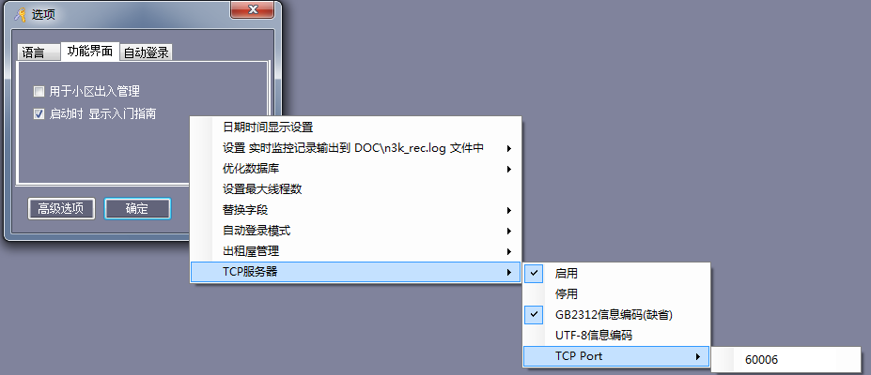

- 切换到总控制台, 会显示 "TCP服务器启用", 点 "实时监控"

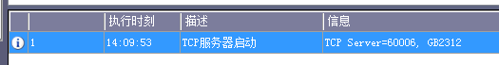
c. 使用TCP Client客户端 连接到 TCP服务器的端口(默认是60006)
建立连接后, 实时监控中如果有刷卡, 会将刷卡信息自动发送到客户端.
实时监控中如果门磁信号变化, 会将所有门当前状态自动发送到客户端.

刷卡或非刷卡信息(与软件实时监控的一致):
刷卡记录示例:
Rec: 0d4d1c53000000b7C1DC120100000000A41E6E7410900000
ReasonNo: 6
卡号: 18013377
工号: 1
姓名: N18013377
部门:
时间: 2015-05-04 14:35:28 星期一
地点: m001-1号
进出: 进门
状态: 刷卡禁止通过: 没有权限

(要启用门磁按钮事件记录, 启用报警功能才会有如下相关信息)
非刷卡记录(包括门磁, 按钮, 报警事件, 远程开门等). 示例:
Rec: 0d4d1c53000000ec0700000000000000A41E547612800000
ReasonNo: 33
时间: 2015-05-04 14:50:40 星期一
地点: m001-1号
状态: 按钮不开门: 互锁

说明:
Rec: 0d4d1c53000000b7C1DC120100000000A41E6E7410900000 这行表示记录的原始数据, 可以作为唯一标识. 如果相同则表示重复记录

所有门当前状态, 首行以"DoorStatus"开头
以 "门名称" + "逗号作间隔符" + "门状态"+ "逗号作间隔符" +"代码" 来发送... [门状态分为三种: 打开, 关闭, 通信不上]
代码: 0表示通信不上, 1表示门打开, 2表示门关闭
示例:
DoorStatus
大门,打开,1
办公室,关闭,2
仓库,通信不上,0

d. 发送指令: N3000 -USER "abc" -PASSWORD "123" -不同的指令参数
(直接注明用户名和密码)

- 使用 NetAssist.exe工具, 测试如下: [注意 NetAssist.exe 只支持 GB2312信息编码]
(选择 TCP Client方式, 端口为 60006)
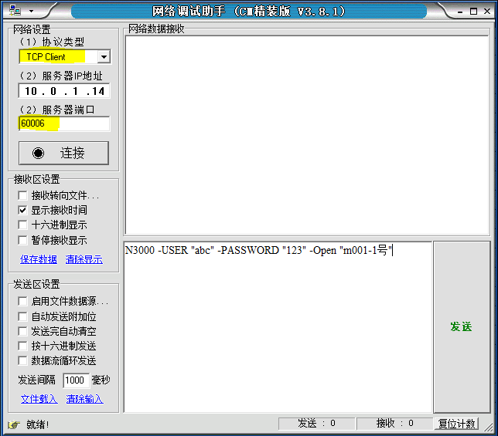

点"连接" , 然后输入如下指令(远程开 "m001-1号")
N3000 -USER "abc" -PASSWORD "123" -Open "m001-1号"

点发送, 正常会有信息返回
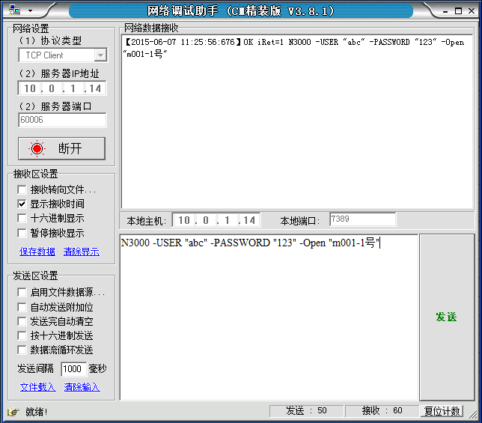

此时如果刷卡或开门, 都会有记录自动发送到 NetAssist.exe 软件接收到.

远程开门
指令格式(指定门名称): N3000 -USER "abc" -PASSWORD "123" -OPEN 门名称

示例:
N3000 -USER "abc" -PASSWORD "123" -Open "m001-1号"
打开 "m001-1号"

返回信息
指令分行加返回值 (-1失败, 1表示成功)
(成功时)
N3000 -USER "abc" -PASSWORD "123" -Open "m001-1号"
iRet=1, OK

(失败时)
N3000 -USER "abc" -PASSWORD "123" -Open "m001-1号"
iRet=-1, Failed

获取所有门状态
指令格式(指定门名称): N3000 -user abc -password 123 -GetAllDoorStatus
直接返回系统实时监控时的门状态信息
代码: 0表示通信不上, 1表示门打开, 2表示门关闭

示例: (如果要查的门不在返回的数据中, 则表示此门没有被实时监控)
发出指令:
N3000 -user abc -password 123 -GetAllDoorStatus
返回信息:
N3000 -user abc -password 123 -GetAllDoorStatus
iRet= 1, OK
DoorStatus:
大门,打开,1
办公室,关闭,2
仓库,通信不上,0

如果软件未实时监控, 则返回
N3000 -user abc -password 123 -GetAllDoorStatus
iRet=3, OK
DoorStatus:

如果指令中密码或用户名不正确的话, 则返回 (123a 是错误密码)
N3000 -user abc -password 123a -GetAllDoorStatus
iRet=-1, Failed

获取门状态
指令格式(指定门名称): N3000 -user abc -password 123 -GetDoorStatus门名称
获取状态(iRet返回值: 1表示门开; 2表示门关; 0或-1表示 未连接, 通信不上)
返回信息
指令分行加返回值 (-1失败, 1表示成功)

示例:
发出指令:
N3000 -USER "abc" -PASSWORD "123" –GetDoorStatus "m001-1号"

返回信息: (iRet返回值: 1表示门开; 2表示门关; 0或-1表示 未连接, 通信不上)
(门开)
N3000 -USER "abc" -PASSWORD "123" –GetDoorStatus "m001-1号"
iRet= 1, OK

(门关)
N3000 -USER "abc" -PASSWORD "123" -GetDoorStatus "m001-1号"
iRet=2, OK

(未连接时)
N3000 -USER "abc" -PASSWORD "123" -GetDoorStatus "m001-1号"
iRet=0, Failed

设置门控制方式
(常开, 常闭, 在线)
设置常开指令格式(指定门名称): N3000 -USER "abc" -PASSWORD "123" -SETDOORNO 门名称
设置常闭指令格式(指定门名称): N3000 -USER "abc" -PASSWORD "123" -SETDOORNC 门名称
设置正常指令格式(指定门名称): N3000 -USER "abc" -PASSWORD "123" -SETDOORONLINE 门名称

返回信息
指令分行加返回值 (-1失败, 1表示成功)

示例
发送指令: (设置正常)
N3000 -USER "abc" -PASSWORD "123" -SETDOORONLINE "m001-1号"
返回信息:
(成功时)
N3000 -USER "abc" -PASSWORD "123" -SETDOORONLINE "m001-1号"
iRet=1, OK

(失败时)
N3000 -USER "abc" -PASSWORD "123" -SETDOORONLINE "m001-1号"
iRet=-1, Failed

获取门对应的控制器SN
指令格式(指定门名称): N3000 -USER "abc" -PASSWORD "123" –GETSN 门名称
返回值为0表示不存在, 否则是9位数的控制器SN

示例
N3000 -USER "abc" -PASSWORD "123" –GETSN "m001-1号"
返回信息
指令分行加返回值
N3000 -USER "abc" -PASSWORD "123" -GETSN "m001-1号"
iRet=233145404, OK

校准时间
指令格式(按当前电脑时间 校准指定门的控制器时间):
N3000 -USER "abc" -PASSWORD "123" -SetTime门名称

示例
N3000 -USER "abc" -PASSWORD "123" –SetTime "m001-1号"
返回信息
指令分行加返回值
(成功时)
N3000 -USER "abc" -PASSWORD "123" -SetTime "m001-1号"
iRet=1, OK

(失败时)
N3000 -USER "abc" -PASSWORD "123" -SetTime "m001-1号"
iRet=-1, Failed

如何实现定时操作
在 win7中 管理工具 中有个 任务计划程序
[控制面板->系统和安全->管理工具->任务计划程序 ]
[ 按 F1调出 Windows 帮助和支持, 搜索 “任务计划”, 很容易找到打开方式 单击打开 "任务计划程序"]

创建任务
操作 -> 新建 -> C:\iCCard\N3000 -AutoLogin -GetRecord
提示加参数 确定即可
触发器 -> 选择 每天 10:05, 可以设置间隔时间....

[微软的任务计划程序 功能十分强大]

可以实现在不登录的情况下执行软件 -- ...

实时监控数据输出到文件设置

实时获取监控数据 和 查看门的开关状态
- 通过软件设置, 工具 => 自动登录 选中 自动登录
然后 => 右手快捷方式 => 设置 实时监控记录输出到 DOC\n3k_rec.log 文件中 => 刷卡记录输出到->n3k_rec2.log 和 非刷卡记录输出到 -> n3k_rec3.log
=> 右手快捷方式 => 自动登录模式 => 实时监控
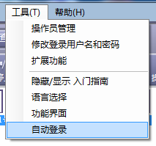
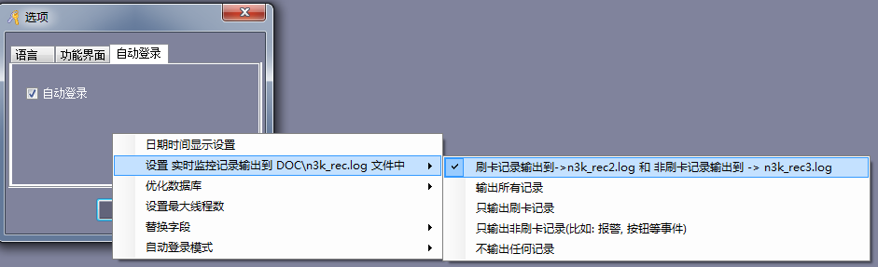
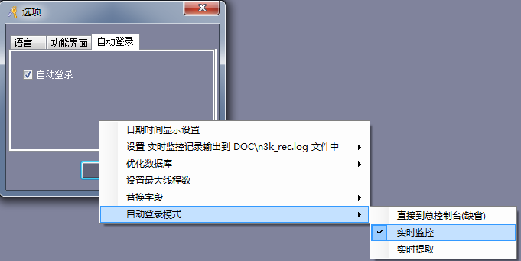

- 重新登录后就会自动进入实时监控
- 分别查询 DOC\n3k_rec2.log, DOC\n3k_rec3.log 就可以获取到类似总控制台中显示的记录数据. n3k_rec2.log存储的是刷卡记录, n3k_rec3.log存储的是非刷卡记录(包括门磁, 按钮, 报警事件, 远程开门等).

n3k_rec2.log存储的刷卡记录示例:
Rec: 0d4d1c53000000b7C1DC120100000000A41E6E7410900000
卡号: 18013377
工号: 1
姓名: N18013377
部门:
时间: 2015-05-04 14:35:28 星期一
地点: m001-1号-进门
状态: 刷卡禁止通过: 没有权限

n3k_rec3.log存储的是非刷卡记录示例:
Rec: 0d4d1c53000000ec0700000000000000A41E547612800000
时间: 2015-05-04 14:50:40 星期一
地点: m001-1号
状态: 按钮不开门: 互锁

更多示例参考 ” 二次开发(基于门禁软件)\参考数据\所有刷卡记录和非刷卡记录输出范例_20150504.rar”文件
记录的状态说明可以参考” 二次开发(基于底层协议)\01短报文协议(基础)\ 刷卡记录说明.xls”文件

- 查询 DOC\n3k_monitor.log文件, 可以查看当前实时监控的门的运行状态
第一行 是更新时间 精确到毫秒(ms):
第二行开始 以 "门名称" + "逗号作间隔符" + "门状态"来写入... [门状态分为三种: 打开, 关闭, 通信不上]
示例:
2015-04-28 00:29:03.233
大门,打开
办公室,关闭
仓库,通信不上
- 数据文件可参考” 二次开发(基于门禁软件)\参考数据\所有刷卡记录和非刷卡记录输出范例_20150504.rar”

查看用户相片
如果要查询用户的相片, 假如用户的卡号为12133, 则在PHOTO目录中查询 12133.jpg文件就行了.

